**СЛАЙД 1**. Эпиграф.

***Учитель:*** Ребята, как вы думаете, о чем мы сегодня с вами будем говорить? Эпиграфом нашего занятия я взяла слова известного мудреца: «*Когда человек не знает, к какой пристани он держит путь, для него ни один ветер не будет попутным*.» Сенека. Согласны вы с этим высказыванием? (Ответы детей)

***Учитель:*** Какие правила необходимо соблюдать при выборе профессии? (Ответы учащихся: Необходимо знать ответы на вопросы: «Что хочу? Что могу? Что надо?»)

***Учитель:*** Да, прежде, чем остановиться на выборе вашей профессии вам необходимо знать или иметь представление о том, что нравится вам, чем вы хотите заниматься в будущем, что вы хотите получать от своей работы – это первое. Второе – люди каких профессий будут нужны в ближайшем будущем, а значит будут обеспечены работой и достойной зарплатой. И третье - какие знания вам будут необходимы, изучение каких школьных предметов для вас наиболее важно, чтобы заниматься ими дополнительно, сдать успешно экзамены.

Как вы думаете, в каком классе нужно задуматься над выбором профессии? (Ответы учащихся.)

***Учитель:*** Выбор профессии, задача очень сложная, и чем раньше вы определитесь, тем лучше, поэтому сегодняшнее занятие будет интересно и семиклассникам и девятиклассникам.

***Учитель:*** Как связаны такие профессии как лаборант, металлург, косметолог? (Ответы учащихся.)

***Учитель:*** А чем занимаются люди названных профессий? (Ответы учащихся.)

***Учитель:*** Чтобы получить дипломы по этим специальностям, необходимы знания из области химии. Итак, тема нашего занятия «Профессии, связанные с химией».

**СЛАЙД 2**. «Сферы применения знаний химика очень разнообразны и обширны: фармацевтика, медицина, строительство, криминалистика, сельское хозяйство, металлургия, военная и пищевая промышленность, наука и другие. Практически все представители медицинской специальности не могут обойтись без знаний в области химии.

***Учитель:*** Сейчас я предлагаю вам более подробно познакомиться с некоторыми профессиями. Давайте мы распределим между вами о каких профессиях вы будете нам рассказывать. Вся подробная информация лежит у вас на рабочем столе.

***Ученик 1.*** ***Сообщение*** «***Профессия -лаборант»***

Лаборанты делают лабораторные анализы. Они работают в научных учреждениях, в лабораториях службы охраны здоровья, на промышленных предприятиях. Профессия лаборанта предполагает наличие знаний из области химии, знания лабораторного оборудования, умения пользоваться компьютером, точности, умения работать самостоятельно, решать проблемы и разумно распределять свое время.

***Ученик 2 Профессия «Инженер-химик пищевого производства»***

Инженер-химик пищевого производства – это специалист, который занимается разработкой и производством пищевых продуктов, а также контролирует качество и безопасность продукции. Эта профессия включает в себя ряд важных обязанностей и требует определенных знаний и навыков.

***Ученик 3 Профессия «Химик-эколог»***

Эколог - профессия будущего. Эколог – специалист, который анализирует и разрабатывает меры по уменьшению вреда, оказываемого людьми на окружающую среду. На сегодняшний день очень остро стоит проблема сохранения природы и улучшения её состояния. Деятельность заводов, горные разработки, добыча полезных ископаемых, продукты жизнедеятельности людей – всё это неблагоприятно сказывается на окружающей среде. В скором времени спрос на профессию эколога будет резко возрастать, и она станет самой востребованной профессией в мире.

***Ученик 4 Профессия «Криминалист»***

Криминалист - это квалифицированный специалист, который занимается сбором улик, их исследованием и выдачей заключений по тому или иному уголовному делу. Для решения криминалистических задач криминалист применяет знания и методы из разных наук, таких как юриспруденция, биология, химия, физика, психология. Криминалист работает в тесном контакте с органами дознания, следствия и суда, а также с другими экспертами и специалистами.

***Ученик 5 Профессия «Металлург»***

Профессия металлург заключается в работе в области обработки металла из горных пород или металлолома.

Люди этой специальности, можно сказать, тянут на себе всю экономику страны.

Для подобной работы нужная отличная физическая подготовка, здоровье, готовность терпеливо и выдержанно выполнять работу, иметь хорошую реакцию и чувство равновесия.

*Учитель:*Ребята, услышав о профессиях, как вы оцените востребованность профессий, связанных с химией в будущем*? (Ответы учащихся)*

Давайте с некоторыми профессиями познакомимся поближе. На ваших столах стоят подносы с химическими реактивами. Где лежит карта-инструкция для правильного выполнения. Давайте приступим к выполнению опытов.

**СЛАЙД 3.**

**Карта-инструкция**

**«Химический светофор»**

**Цель:** опытным путем получить «химический светофор»

**Оборудование и реактивы:** химический стакан, растворенный в воде KMnO4, сахар, вода, щелочь NaOH.

**Ход работы**

1. Возьмем кубик сахара положим его в химический стакан и размешаем стеклянной палочкой до полного растворения.
2. Добавим к нему немного щелочи.
3. Для проведения реакции добавим раствор щелочи с сахаром в раствор марганцовки.
4. Раствор сначала синеет, потом зеленеет и затем желтеет. Тем самым мы видим реакцию светофора. В которой марганцовка окислила сахар в щелочной среде с образованием желтого диоксида марганца.

Сделайте вывод на проделанный опыт.

**СЛАЙД 4.**

**Карта-инструкция**

**«Получение «газированного напитка»**

**Цель:** опытным путем получить «газированный напиток».

**Оборудование и реактивы:** плоскодонная колба, химический стакан с водой, пищевая сода (гидрокарбонат натрия), лимонная кислота.

**Ход работы**

В настоящее время широко используются газированные напитки. Главным их компонентом является углекислый газ, растворенный в воде. Углекислый газ можно получить действием различных кислот на соли угольной кислоты. Мы будем использовать лимонную кислоту и пищевую соду, т.е. гидрокарбонат натрия.

**Приготовление газированного напитка:**

1. В коническую плоскодонную колбу насыпьте пищевую соду и лимонную кислоту.
2. Налейте в полученную сухую смесь 50 мл воды.

Что наблюдаете? Где в жизни вы встречались с подобным явлением?

**СЛАЙД 4.**

**Карта-инструкция**

**«Идентификация отпечатков пальцев»**

**Цель:** опытным путем получить отпечатки пальцев.

**Оборудование и реактивы:** химический стакан, оксид меди, кисть.

**Ход работы**

Отпечаток пальца - это уникальный идентификатор личности. Если сравнивать отпечаток пальца и ключ, то можно сказать, что у каждого человека есть десять ключей, поскольку все отпечатки пальцев отличны друг от друга.

**Получение отпечатков пальцев:**

1. Наносим несколько отпечатков пальцев на стенку стеклянного стакана, то есть имитируем оставленные преступником следы.

2. Обработав отпечатки мягкой кистью с оксидом меди, мы видим проявившиеся следы пальцев.

Что наблюдаете? Где в жизни вы встречались с подобным явлением?

*Учитель:* Мы с вами сегодня познакомились только с некоторыми “химическими” профессиями. Каковы плюсы и минусы профессии химик? (минусы данной профессии, -направление сложное, ответственное, человеку придется работать с различными химическими веществами, которые при неправильном обращении могут обернуться опасным оружием. Плюсы - профессия интересная, полезная, связана с другими отраслями)

Я надеюсь, что эта наука вызвала у вас интерес и, возможно, в будущем вы свяжете свою жизнь с одной из этих профессий.

***Профессия «Лаборант»***

Лаборант химического анализа — это специалист, который занимается проведением химических исследований в лабораторных условиях.

Цель лаборанта химического анализа — получение информации о химическом составе или химических свойствах тех или иных образцов жидкостей, газообразных и твердых веществ.

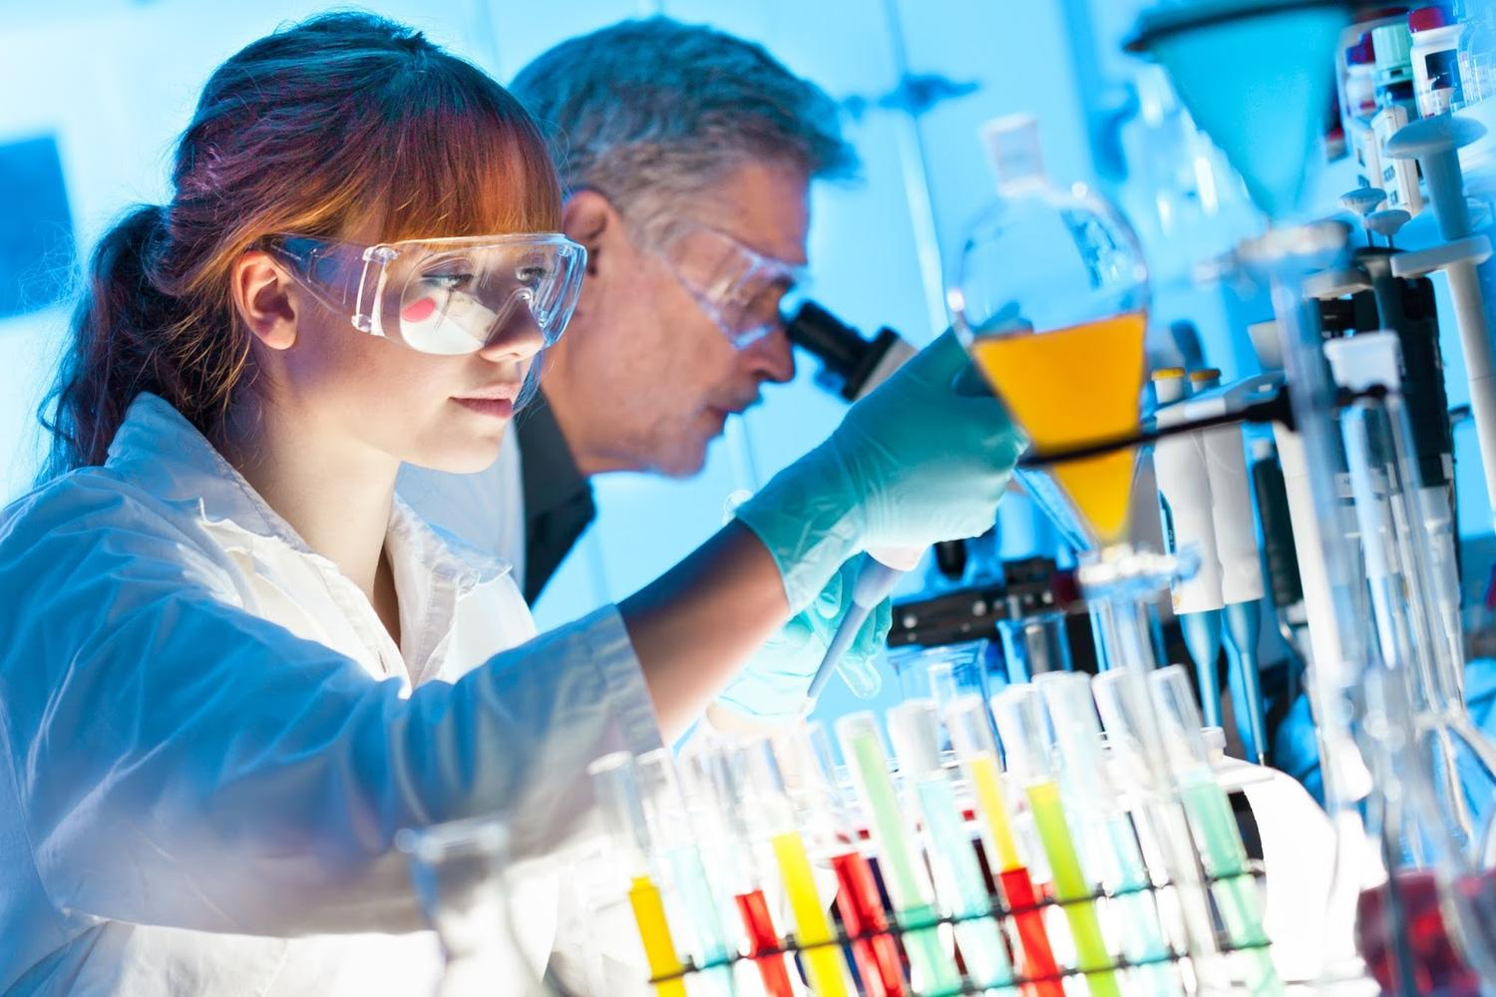

***Профессия «Инженер-химик пищевого производства»***

Инженер-химик пищевого производства – это специалист, который занимается разработкой и производством пищевых продуктов, а также контролирует качество и безопасность продукции.

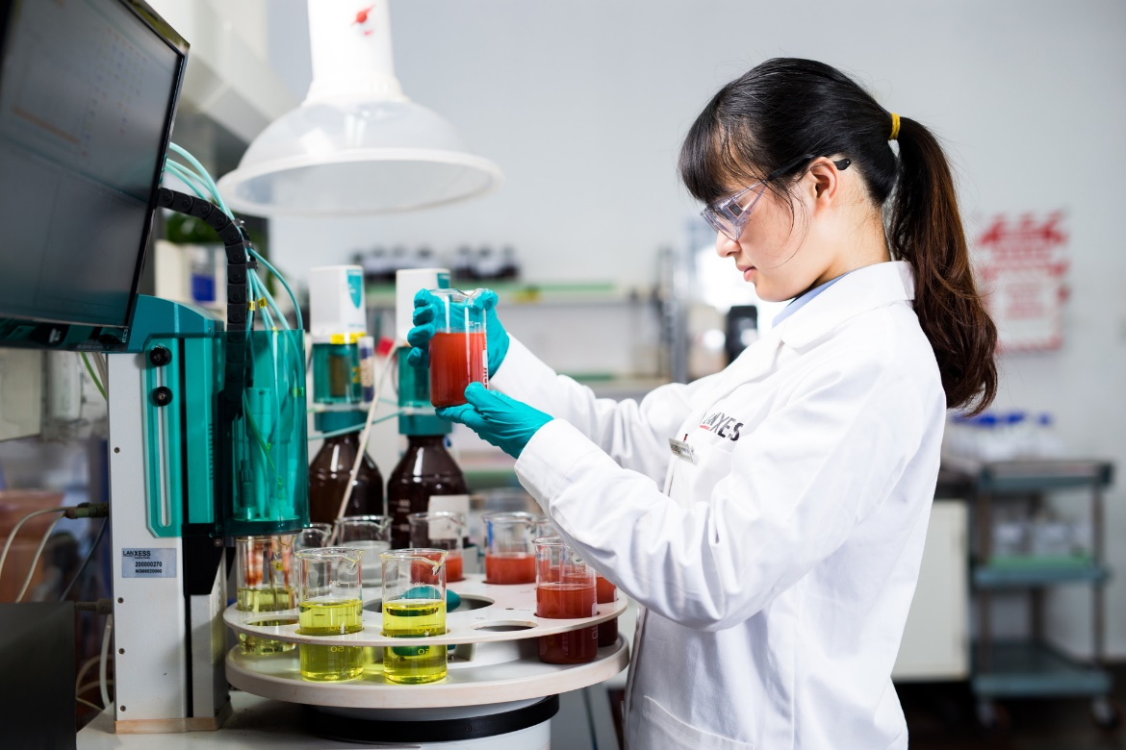

***Профессия «Химик-эколог»***

Химик-эколог (экохимик) — это специалист, который осуществляет контроль за соблюдением норм по охране окружающей среды на предприятиях всех отраслей промышленности. Он оценивает водные ресурсы, почву, атмосферу и осуществляет мониторинг продуктов работы промышленного предприятия.

Химики-экологи принимают активное участие в разработке нормативных актов и технологий охраны окружающей среды и в проектах по снижению количества вредных выбросов или замене устаревших и менее совершенных с точки зрения природоохраны технологий на современные и более эффективные промышленные технологии. 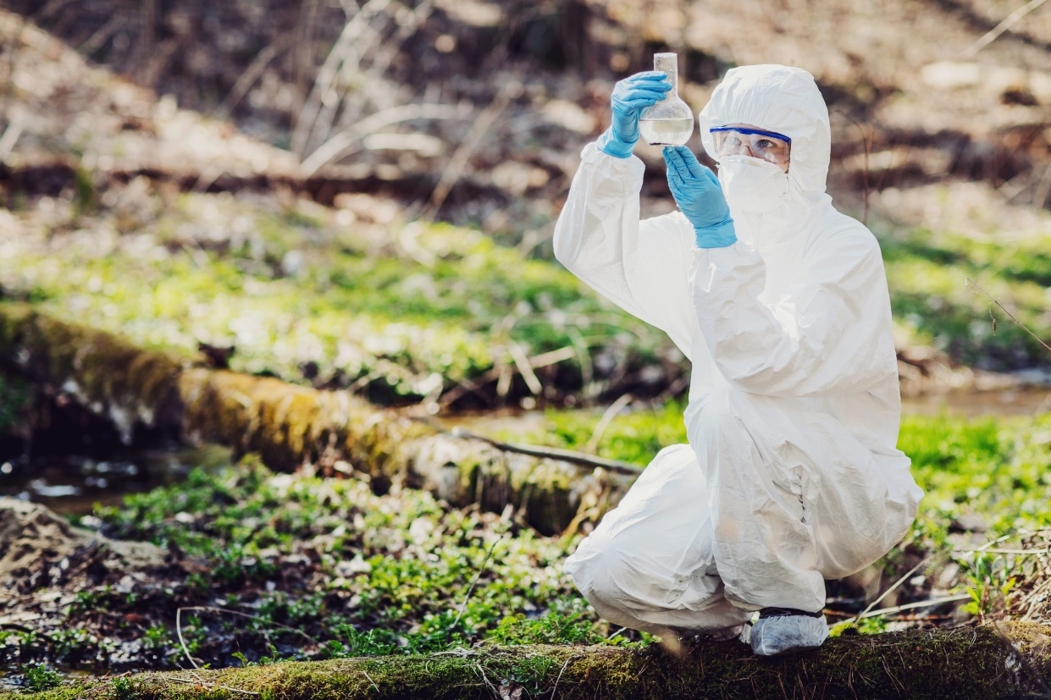

***Профессия «Криминалист»***

Криминалист - это квалифицированный специалист, который занимается сбором улик, их исследованием и выдачей заключений по тому или иному уголовному делу. Для решения криминалистических задач криминалист применяет знания и методы из разных наук, таких как юриспруденция, биология, химия, физика, психология. Криминалист работает в тесном контакте с органами дознания, следствия и суда, а также с другими экспертами и специалистами.

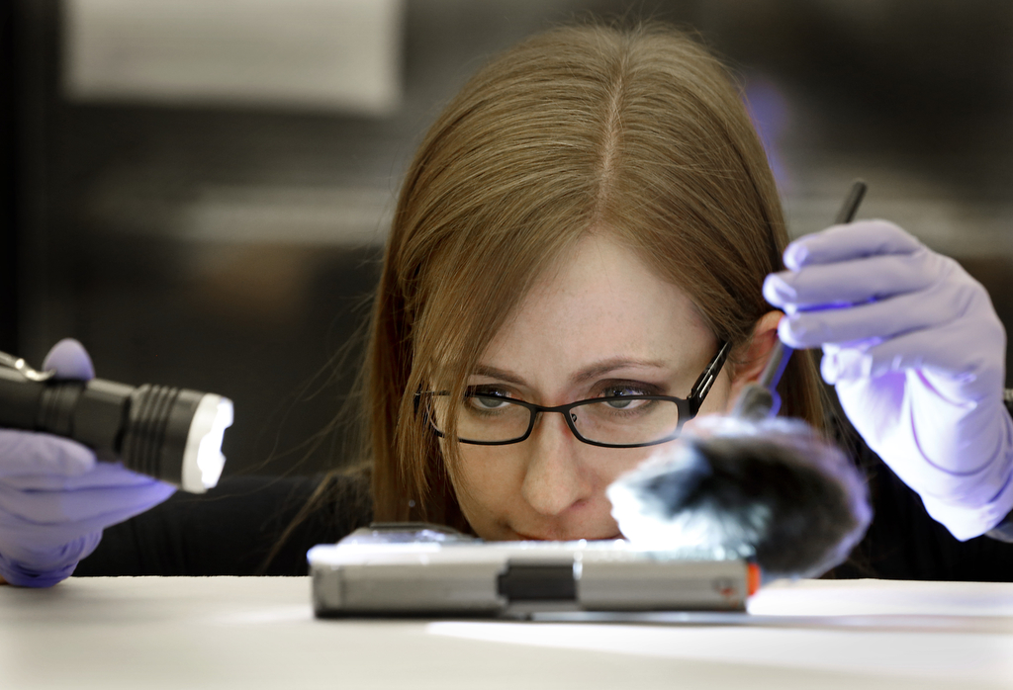

***Профессия «Металлург»***

Металлург — это специалист в области металлургии, занимающийся комплексом процессов преобразования минерального сырья (обычно руды) в металлы и их последующей обработкой. Основные области работы металлурга включают:

Преобразование железной и нежелезной руды в первичные металлы (например, выплавка чугуна, стали, цветных металлов).

Создание различных сплавов для улучшения характеристик материала.

Изготовление изделий из металлов различными методами, такими как литье, ковка, прокатка и другие металлообрабатывающие процессы.

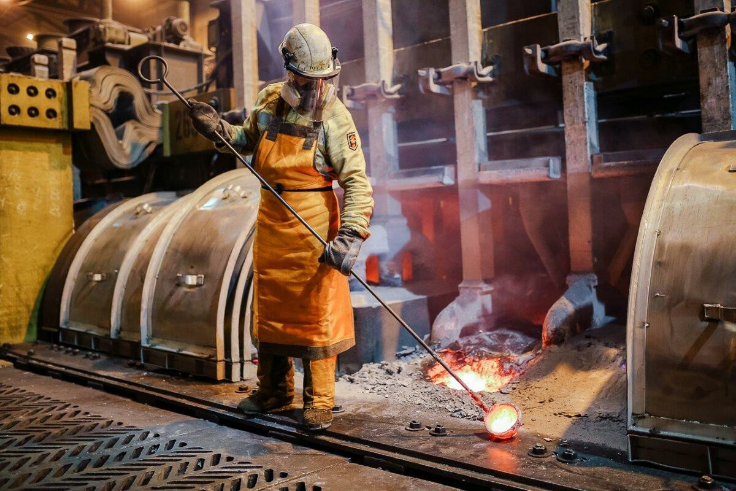

***Профессия «Учитель химии»***

Учитель химии — это педагог, который специализируется на преподавании предмета "химия" в школе. Главная задача учителя химии — передача знаний и понимания основ химических наук ученикам разных возрастных категорий. Учитель химии разрабатывает учебные планы, проводит уроки, лабораторные и практические занятия, оценивает работы учеников, помогает им понимать сложные химические концепции.

